Обновили формы статотчетности
для торговли и сферы услуг
Обращаем внимание на Приказ Росстата от 31.07.2024 N 335.

 | ИЗ ДОКУМЕНТА ВЫ УЗНАЕТЕ  Росстат обновил формы статистической отчетности для сфер торговли и оказания услуг. В частности, с отчета за 2024 г. применяются новые годовые формы N 1-ТОРГ, N 14-МЕТ (лом), N 1-услуги, N 2-кооператив. Также обновлены ежеквартальные бланки. С отчета за 1 квартал 2025 г. нужно использовать обновленные формы N 1-ДА (услуги), N 1-конъюнктура,  N 1-конъюнктура (опт).
 | КАК НАЙТИ ДОКУМЕНТ В КОНСУЛЬТАНТПЛЮС  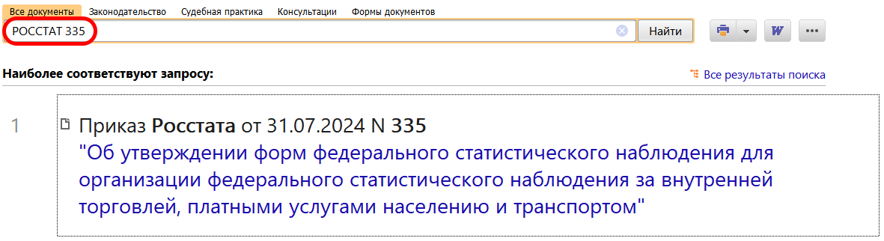
 | ДОПОЛНИТЕЛЬНАЯ ИНФОРМАЦИЯ  О том, какие формы статистической отчетности сдают организации и ИП на УСН, читайте в Путеводителе. Что такое УСН (КонсультантПлюс, 2024).
 | 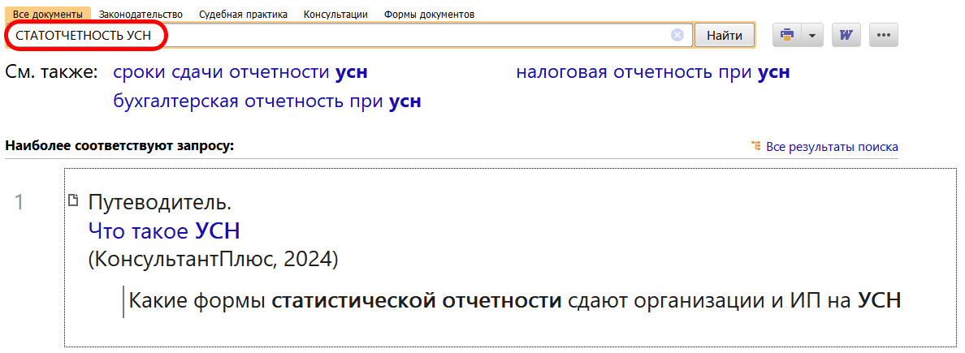
1

